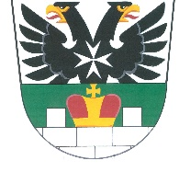
OBEC ORLOVICE
Orlovice 112, 682 01 Vyškov
Tel: 517 365 548, www.obecorlovice.cz
___________________________________________________________________________

SCHVÁLENÝ ROZPOČET PŘÍSPĚVKOVÉ ORGANIZACE MATEŘSKÉ ŠKOLY ORLOVICE NA ROK 2024

Náklady PO od zřizovatele : 790 000 Kč
Náklady PO SR : 2 599 000 Kč
Výnosy z činnosti PO : 790 000 Kč
Výnosy z činnosti PO SR : 2 599 000 Kč

Schváleno zastupitelstvem obce Orlovice dne 14.12.2023 usnesením číslo 6/12/2023

Jana Minářová – starostka obce

Na úřední desce: Na elektronické desce
Vyvěšeno dne: 18.12.2023 Vyvěšeno dne: 18.12.2023
Sňato dne: 31.12.2024 Sňato dne: 31.12.2024

